Prénom : ……………………………… | Date : …………………………………………………………

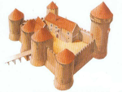 | LE MOYEN ÂGE  Charlemagne (2/2)

1 | 2

1. Portrait de Charlemagne | 2. Le couronnement | 3. Le partage de l’Empire

3

